在古老的岁月长河中，马，曾是英勇无畏的象征，它们身姿矫健，奔跑如飞，陪伴人类历经无数风雨。然而，时光流转，如今的马，却陷入了深深的悲哀之中。

曾

经，马是战场上的勇士。它们驮着威风凛凛的战士，冲锋陷阵，不惧枪林弹雨。马蹄扬起的尘土中，是它们为守护家园、捍卫荣誉而拼搏的身影。“葡萄美酒夜光杯，欲饮琵琶马上催”，出征前，战士们在马背上豪情万丈，马也仿佛知晓使命，眼神中透着坚定。它们与主人生死与共，用自己的力量为战争的胜负增添了关键的筹码。可如今，现代战争的硝烟里，再也不见马的英姿。坦克、飞机、导弹等先进武器主宰了战场，马被无情地抛在了历史的角落，那些曾经的荣耀，只能在泛黄的史书和古老的传说中找寻。
在过去，马还是交通运输的重要力量。马车穿梭在大街小巷，乡间小道，运送着货物和旅人。它们日复一日，年复一年，不辞辛劳地奔波。在漫长的旅途中，马是旅人的忠实伙伴，为人们带来便捷与希望。但随着汽车、火车、飞机等现代交通工具的出现，马的运输地位一落千丈。如今，我们很少能看到马车慢悠悠地行驶在道路上，马被关在狭小的马厩里，失去了自由驰骋的天地，只能偶尔透过围栏，望着外面飞驰而过的汽车，眼中满是迷茫与失落。

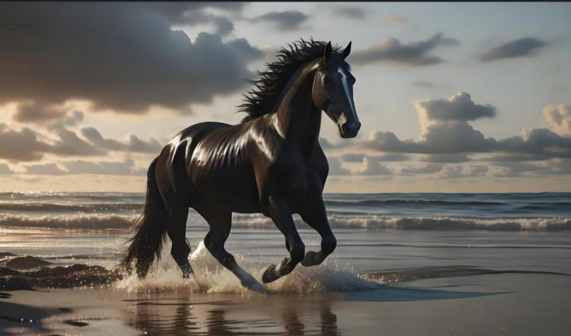
农业生产中，马也曾大显身手。它们拉着犁铧，在广袤的土地上辛勤耕耘，翻起层层泥土，为农作物的生长打下基础。农民们依靠马的力量，收获了一季又一季的粮食。然而，机械化农具的普及，让马逐渐失去了在农田里的用武之地。那些曾经与马并肩劳作的农民，如今开着拖拉机、收割机，高效地完成农活。马只能在一旁默默看着，它们的能力不再被需要，身体也在闲置中渐渐失去了往日的强壮。
不仅如此，马的生存空间也越来越小。城市不断扩张，高楼大厦如雨后春笋般拔地而起，曾经的草原、牧场被一片片侵占。马没有了足够的草地来吃草、奔跑，只能在有限的空间里艰难生存。有些马甚至因为失去利用价值，被卖到屠宰场，成为餐桌上的食物，这对这些曾经充满活力的生灵来说，是多么残酷的命运。
马，这个曾经与人类紧密相连的伙伴，在时代的变迁中，被快速发展的科技和社会进步遗忘。它们的悲哀，是时代发展的无奈注脚，也是我们应该反思的课题。我们是否在追求进步的过程中，忽略了这些陪伴我们许久的生灵？希望在未来，能有更多的人关注马的处境，让这些美丽而坚韧的动物，能在属于它们的天地里，再次自由地奔跑，重拾往日的生机。

